**Міністерство освіти і науки України Національний технічний університет України «Київський політехнічний інститут імені Ігоря Сікорського» Факультет інформатики та обчислювальної техніки Кафедра інформатики та програмної інженерії**

**Лабораторна робота № 1**

з дисципліни «Основи штучного інтелекту»

**Виконав:**

**Перевірив:**

Шимкович В. М

Завдання на лабораторну:

* Побудувати нечітку модель функції двох змінних згідно з варіантом, що містить 6 функцій приналежності для вхідних змінних і не менше 9 для вихідної.
* Дослідити вплив форми функції приналежності (трикутник, трапеція, Гауса) на якість моделювання (порівняти відносні помилки моделювання).
* Зробити висновки.

Варіант згідно номера у списку:



Хід роботи

Функції приналежності розподілені за функцією Гаусса

Спочатку побудуємо і зобразимо 6 функцій приналежності для змінної Х. Х є [0;1]. Для центрів візьмемо значення від 0 до 1 з кроком 0.2 – найкраще підходить для 6 функцій.

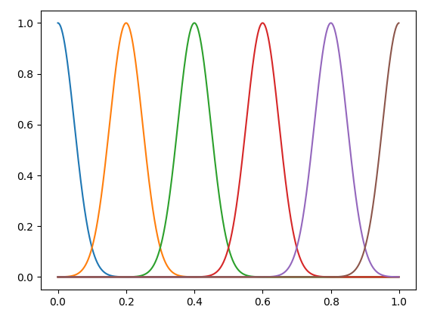

Функції розподілу для вхідної змінної Х

Аналогічно будуємо для У

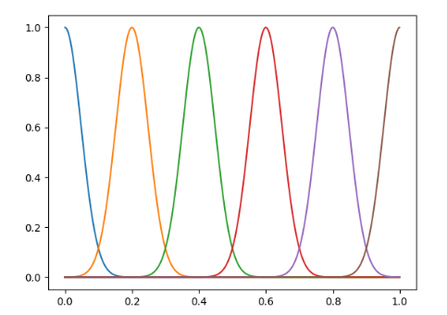

Функції розподілу для вхідної змінної У

Для вихідної функції теж будуємо функції приналежності Z є [1.15;1.7]

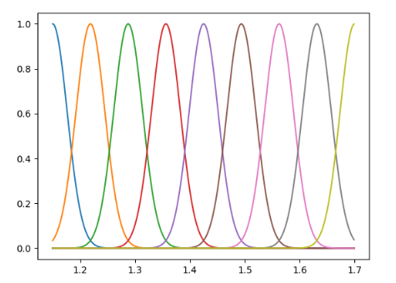

Розподіл функцій приналежності для вихідної змінної

Далі заповнюємо табличку правил

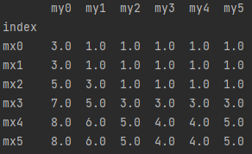

Генеруємо випадкові значення Х та будуємо Z

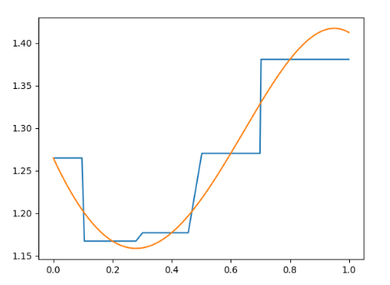

Побудована функція Z

Обчислюємо похибку за формулою

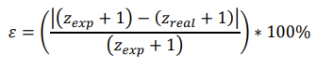

Отримуємо похибку 1.08%

Функції приналежності розподілені за функцією Трикутника

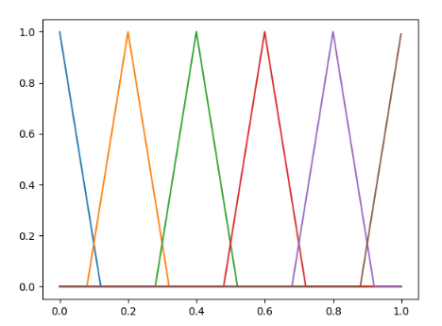

Функції приналежності вхідних змінних

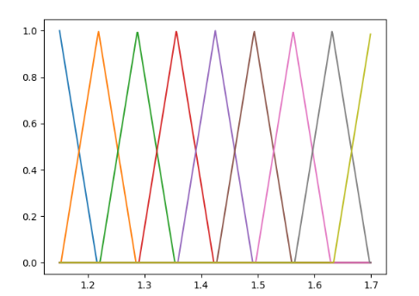

Функції приналежності вихідної змінної

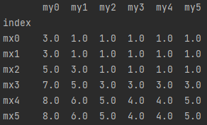

Таблиця правил

Генеруємо випадкові Х та будуємо нашу функцію

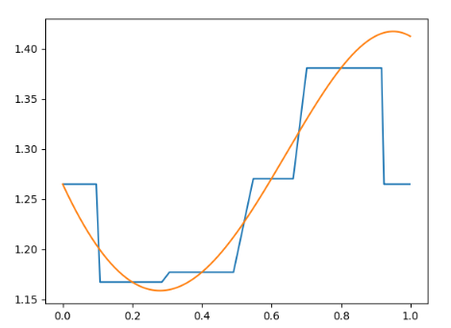

Обчислюємо похибку 1.34%

Функції приналежності розподілені за функцією Трапеції

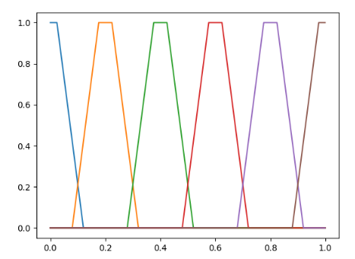

Функції приналежності вхідних змінних

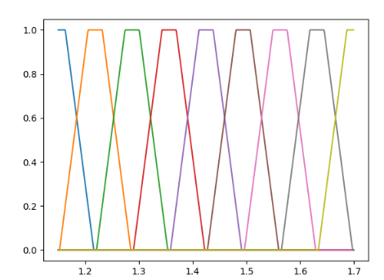

Функції приналежності вихідної змінної

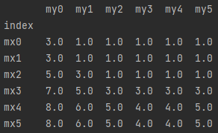

Таблиця правил

Генеруємо випадкові Х та будуємо функцію

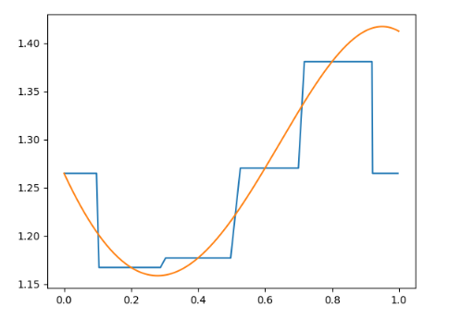

Обчислюємо похибку: 1.2 %

Висновки

В даній лабораторній роботі розроблена програма моделювання графіків певної функції, заданої у варіанті, засобами нечіткої логіки різних функцій приналежності, а також відбулось порівняння розподілів для цієї функції.

Найменшу помилку я отримав використовуючи функцію Гаусса, а найбільшу при використанні функції Трикутника. На мою думку, всі помилки є достатньо малі і ми можемо обирати і використовувати будь-яку функцію приналежності для вхідних змінних і для вихідної.